JNDI是 Java 命名与目录接口（Java Naming and Directory Interface），在J2EE规范中是重要的规范之一，不少专家认为，没有透彻理解JNDI的意义和作用，就没有真正掌握J2EE特别是EJB的知识。那么，JNDI到底起什么作用？要了解JNDI的作用，我们可以从“如果不用JNDI我们怎样做？用了JNDI后我们又将怎样做？”这个问题来探讨。

**没有JNDI的做法：**

程序员开发时，知道要开发访问MySQL数据库的应用，于是将一个对 MySQL JDBC 驱动程序类的引用进行了编码，并通过使用适当的 JDBC URL 连接到数据库。

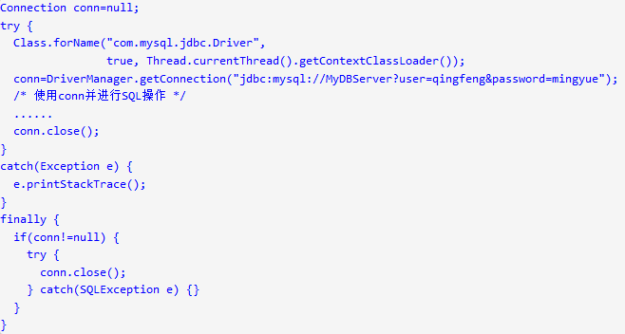

**没有JNDI的做法存在的问题：**

1、数据库服务器名称MyDBServer 、用户名和口令都可能需要改变，由此引发JDBC URL需要修改；

2、数据库可能改用别的产品，如改用DB2或者Oracle，引发JDBC驱动程序包和类名需要修改；

3、随着实际使用终端的增加，原配置的连接池参数可能需要调整；

4、......

**解决办法：**

程序员应该不需要关心“具体的数据库后台是什么？JDBC驱动程序是什么？JDBC URL格式是什么？访问数据库的用户名和口令是什么？”等等这些问题，程序员编写的程序应该没有对 JDBC 驱动程序的引用，没有服务器名称，没有用户名称或口令 —— 甚至没有数据库池或连接管理。而是把这些问题交给J2EE容器来配置和管理，程序员只需要对这些配置和管理进行引用即可。

由此，就有了JNDI。

**用了JNDI之后的做法：**

首先，在在J2EE容器中配置JNDI参数，定义一个数据源，也就是JDBC引用参数，给这个数据源设置一个名称；然后，在程序中，通过数据源名称引用数据源从而访问后台数据库。

**1、配置数据源**

在JBoss的 D:/jboss420GA/docs/examples/jca 文件夹下面，有很多不同数据库引用的数据源定义模板。将其中的 mysql-ds.xml 文件Copy到你使用的服务器下，如 D:/jboss420GA/server/default/deploy。修改 mysql-ds.xml 文件的内容，使之能通过JDBC正确访问你的MySQL数据库，如下：

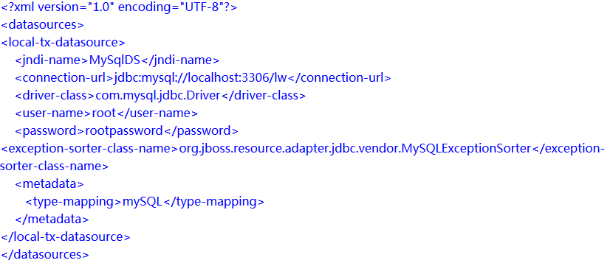

这里，定义了一个名为MySqlDS的数据源，其参数包括JDBC的URL，驱动类名，用户名及密码等。

**2、在程序中引用数据源：**

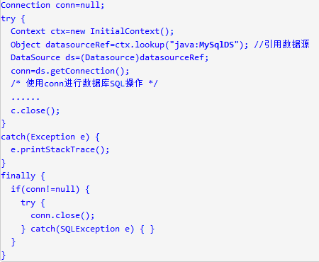

直接使用JDBC或者通过JNDI引用数据源的编程代码量相差无几，但是现在的程序可以不用关心具体JDBC参数了。在系统部署后，如果数据库的相关参数变更，只需要重新配置 mysql-ds.xml 修改其中的JDBC参数，只要保证数据源的名称不变，那么程序源代码就无需修改。由此可见，JNDI避免了程序与数据库之间的紧耦合，使应用更加易于配置、易于部署。

**JNDI的扩展：**

JNDI在满足了数据源配置的要求的基础上，还进一步扩充了作用：所有与系统外部的资源的引用，都可以通过JNDI定义和引用。所以，在J2EE规范中，J2EE 中的资源并不局限于 JDBC 数据源。引用的类型有很多，其中包括资源引用（已经讨论过）、环境实体和 EJB 引用。特别是 EJB 引用，它暴露了 JNDI 在 J2EE 中的另外一项关键角色：查找其他应用程序组件。

EJB 的 JNDI 引用非常类似于 JDBC 资源的引用。在服务趋于转换的环境中，这是一种很有效的方法。可以对应用程序架构中所得到的所有组件进行这类配置管理，从 EJB 组件到 JMS 队列和主题，再到简单配置字符串或其他对象，这可以降低随时间的推移服务变更所产生的维护成本，同时还可以简化部署，减少集成工作。

**总结：**

J2EE 规范要求所有 J2EE 容器都要提供 JNDI 规范的实现。JNDI 在 J2EE 中的角色就是“交换机” —— J2EE 组件在运行时间接地查找其他组件、资源或服务的通用机制。在多数情况下，提供 JNDI 供应者的容器可以充当有限的数据存储，这样管理员就可以设置应用程序的执行属性，并让其他应用程序引用这些属性（Java 管理扩展（Java Management Extensions，JMX）也可以用作这个目的）。JNDI 在 J2EE 应用程序中的主要角色就是提供间接层，这样组件就可以发现所需要的资源，而不用了解这些间接性。

在 J2EE 中，JNDI 是把 J2EE 应用程序合在一起的粘合剂，JNDI 提供的间接寻址允许跨企业交付可伸缩的、功能强大且很灵活的应用程序。这是 J2EE 的承诺，而且经过一些计划和预先考虑，这个承诺是完全可以实现的。